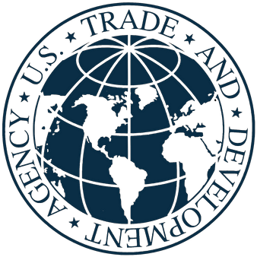

**中美标准与合格评定合作项目**

中美（大连）环保技术和污染控制高峰论坛

2016年11月4日(周五)

**会议地点:** 大连银帆宾馆， 中国大连市辽宁省

**主办单位：** 美国贸易开发署 (USTDA)

**协办单位：** 大连金普新区

大连市发展和改革委员会

大连市环境保护局

大连理工大学

**承办单位：** 中美能源合作项目(ECP)

美国驻沈阳总领事馆商务处

大连普湾经济区

美国国家标准协会（ANSI）

**预登记：** 许方先生，美国国家标准协会中国办事处首席代表

电子邮箱：[us-chinasccp@ansi.org](mailto:us-chinasccp@ansi.org)

减少二氧化碳排放和改善环境质量是辽宁省“十三五”环保计划的战略重点（2016-2020）。根据该计划，大连市制定排放指标和目标，以提高环境标准。

本次高峰论坛旨在介绍美国环境技术、最佳实践和标准，以支持环境计划为目标。还将讨论创新的废水处理技术及应用、城市垃圾气化方案和VOC减排技术等。

更多有关中美标准与合格评定合作项目、协办单位和参会者资讯，请浏览指定官网。

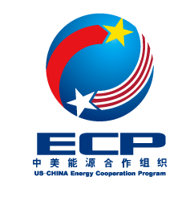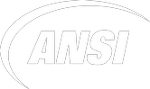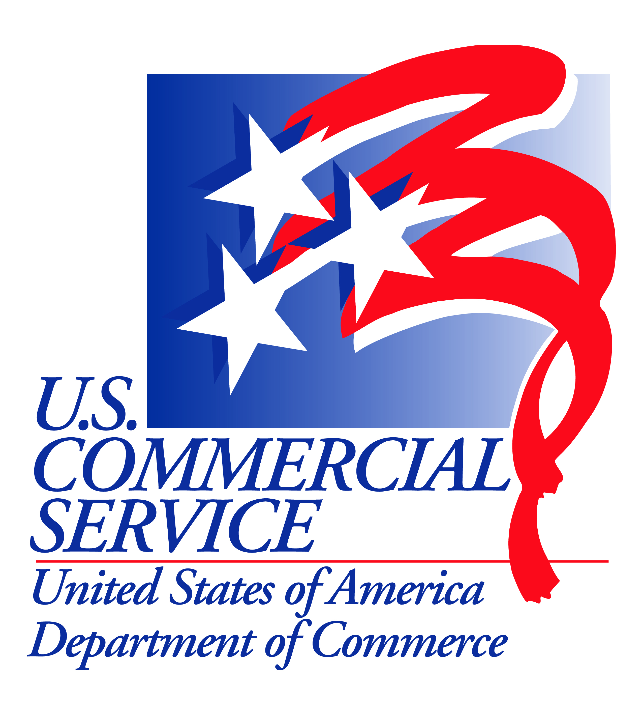

*w w w . s t a n d a r d s p o r t a l . o r g / u s - c h i n a s c c p*